2026年
人工智能与信息安全学院
软件工程专业实训Ⅱ

目录

1、项目介绍 1
2、实训目标 1
3、项目功能 2
3.1 功能开发 2
3.2 技术选型 3
3.3 功能架构 5
3.4 项目部分界面 6
4、实训时间安排 10
5、实训考核 13
6、实训任务 13
7、实训分组 14

本次综合实训通过实际完成一个实训项目来达到学习开发信息系统的目的。具体选择的项目可为如下提供的外卖系统，也可选择如下列出的备选系统，亦可自行选择有实际应用意义的系统进行开发。以能够实际应用上线为系统开发的目标。
1、毕业生资格审查系统
2、竞赛管理系统
3、考研帮扶系统
4、合同管理系统
5、其他有实际应用价值的系统（自选）
注：以上备选系统的功能要求请参考附件《备选开发系统》

1、项目介绍
本次综合实训项目（苍穹外卖）是专门为餐饮企业（餐厅、饭店）定制的一款软件产品，包括系统管理后台和小程序端应用两部分。其中系统管理后台主要提供给餐饮企业内部员工使用，可以对餐厅的分类、菜品、套餐、订单、员工等进行管理维护，对餐厅的各类数据进行统计，同时也可进行来单语音播报功能。小程序端主要提供给消费者使用，可以在线浏览菜品、添加购物车、下单、支付、催单等。该项目采用前后端分离的开发模式，运用当前主流的技术栈进行开发，包括SpringBoot、MyBatisPlus、Redis、WebSocket等后端技术，以及Vue.js、ElementUI、微信小程序等前端技术，通过完整的项目开发流程，让学生不仅掌握企业级项目的开发规范和技术应用，更重要的是培养学生将实际项目经验转化为求职优势的能力，学会从技术架构、功能实现、性能优化等多个维度总结和展示项目成果，为后续的就业面试打下坚实基础。

2、实训目标
（1）掌握H5、Vue.js、ElementUI、apache echarts(展示图表)等技术
（2）掌握Nginx反向代理和负载均衡
（3）掌握使用postman工具完成接口测试
（4）掌握springboot、springmvc、spring等框架的基本使用
（5）掌握mybatis的基本使用
（6）掌握httpclient实现对http请求的发送
（7）掌握swagger的基本使用
（8）掌握Spring Cache结合redis实现缓存
（9）掌握WebSocket，使客户端和服务器之间的数据交换更加简单
（10）掌握maven,junit,git等工具的使用
（11）熟悉软件开发的整体流程
（12）掌握阿里云OSS，对象存储服务，在项目中主要存储文件，如图片等
（13）掌握POI封装对Excel表格的常用操作
（14）掌握将项目开发经验转化为简历亮点的能力，学会从技术选型、功能实现、问题解决等维度总结项目经验，提升简历含金量和面试表达能力

项目功能

3.1 功能开发
本项目共分为3期进行开发：
阶段 | 功能实现
第一期 | 主要实现基本需求，主要分为环境搭建和基础数据维护
第二期 | 主要使用小程序实现点餐业务，并且后台完全数据统计
第三期 | 主要针对系统进行优化升级，提高系统的访问性能
（1）管理端
餐饮企业内部员工使用。 主要功能有:
模块 | 描述
登录/退出 | 内部员工必须登录后,才可以访问系统管理后台
员工管理 | 管理员可以在系统后台对员工信息进行管理，包含查询、新增、编辑、禁用等功能
分类管理 | 主要对当前餐厅经营的 菜品分类 或 套餐分类 进行管理维护， 包含查询、新增、修改、删除等功能
菜品管理 | 主要维护各个分类下的菜品信息，包含查询、新增、修改、删除、启售、停售等功能
套餐管理 | 主要维护当前餐厅中的套餐信息，包含查询、新增、修改、删除、启售、停售等功能
订单明细 | 主要维护用户在移动端下的订单信息，包含查询、取消、派送、完成，以及订单报表下载等功能
（2）用户端
移动端应用主要提供给消费者使用。主要功能有:
模块 | 描述
登录/退出 | 在移动端, 用户也需要登录后使用APP进行点餐
点餐-菜单 | 在点餐界面需要展示出菜品分类/套餐分类, 并根据当前选择的分类加载其中的菜品信息, 供用户查询选择
点餐-购物车 | 用户选中的菜品就会加入用户的购物车, 主要包含 查询购物车、加入购物车、删除购物车、清空购物车等功能
订单支付 | 用户选完菜品/套餐后, 可以对购物车菜品进行结算支付, 这时就需要进行订单的支付
个人信息 | 在个人中心页面中会展示当前用户的基本信息, 用户可以管理收货地址, 也可以查询历史订单数据

3.2 技术选型
关于本项目的技术选型, 我们将会从 用户层、网关层、应用层、数据层 这几个方面进行介绍，而对于我们服务端开发工程师来说，在项目开发过程中，我们主要关注应用层及数据层技术的应用。
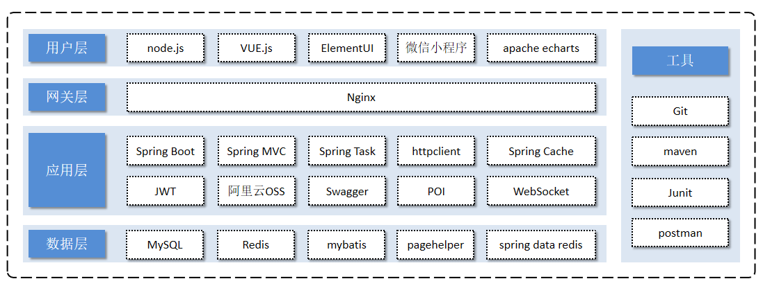
（1）用户层
本项目中在构建系统管理后台的前端页面，我们会用到H5、Vue.js、ElementUI等技术。
（2）网关层
Nginx是一个服务器，主要用来作为Http服务器，部署静态资源，访问性能高。在Nginx中还有两个比较重要的作用： 反向代理和负载均衡， 在进行项目部署时，要实现Tomcat的负载均衡，就可以通过Nginx来实现。
（3）应用层
SpringBoot： 快速构建Spring项目, 采用 "约定优于配置" 的思想, 简化Spring项目的配置开发。
SpringMVC：SpringMVC是spring框架的一个模块，springmvc和spring无需通过中间整合层进行整合，可以无缝集成。
Spring Task: 由Spring提供的定时任务框架。
httpclient: 主要实现了对http请求的发送。
Spring Cache: 由Spring提供的数据缓存框架
JWT: 用于对应用程序上的用户进行身份验证的标记。
阿里云OSS: 对象存储服务，在项目中主要存储文件，如图片等。
Swagger： 可以自动的帮助开发人员生成接口文档，并对接口进行测试。
POI: 封装了对Excel表格的常用操作。
WebSocket: 一种通信网络协议，使客户端和服务器之间的数据交换更加简单，用于项目的来单、催单功能实现。

（4）数据层
MySQL： 关系型数据库, 本项目的核心业务数据都会采用MySQL进行存储。
Redis： 基于key-value格式存储的内存数据库, 访问速度快, 经常使用它做缓存。
Mybatisplus： 本项目持久层将会使用Mybatisplus开发。
pagehelper: 分页插件。
spring data redis: 简化java代码操作Redis的API。
（5）工具
git: 版本控制工具, 在团队协作中, 使用该工具对项目中的代码进行管理。
maven: 项目构建工具。
junit：单元测试工具，开发人员功能实现完毕后，需要通过junit对功能进行单元测试。

3.3 功能架构
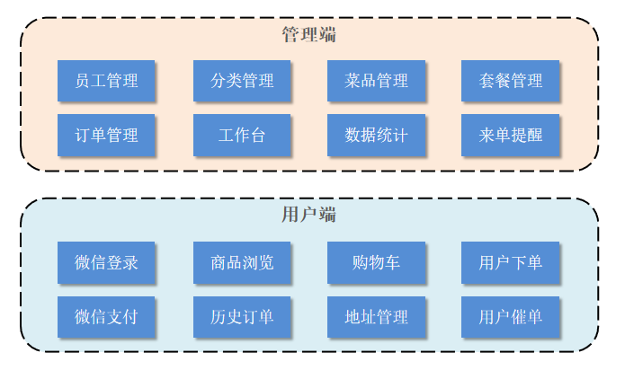
（1）移动端前台功能
手机号登录、收件人地址管理 、用户历史订单查询、菜品规格查询、 购物车功能、下单、分类及菜品浏览。
（2）系统管理后台功能
员工登录/退出、员工信息管理、分类管理、菜品管理、套餐管理、菜品口味管理、订单管理 。

3.4项目部分界面
用户端-微信登录
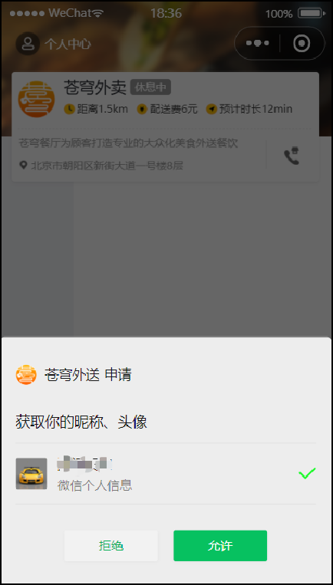

用户端-菜品展示
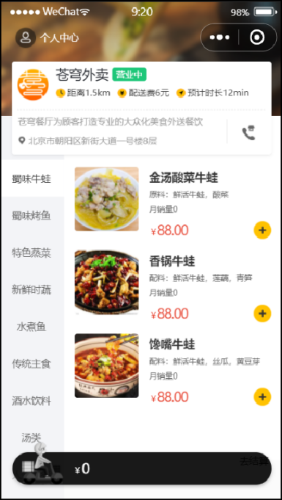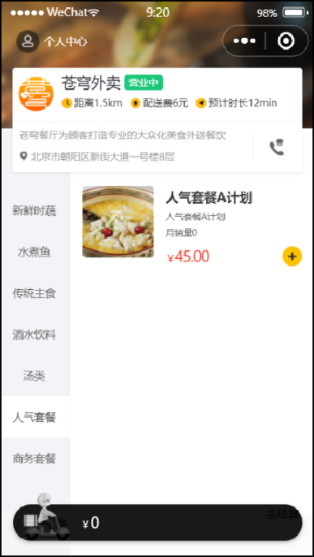
用户端-添加购物车
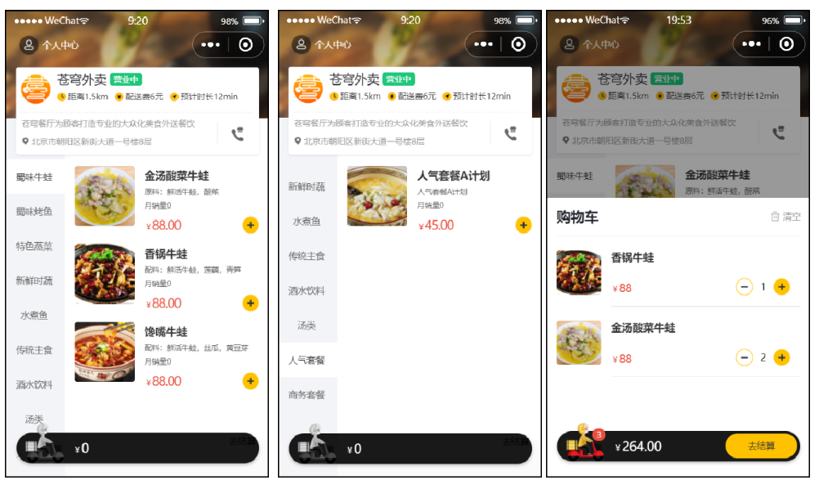

用户端-下单
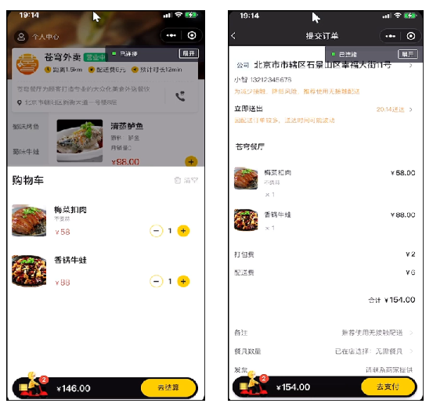
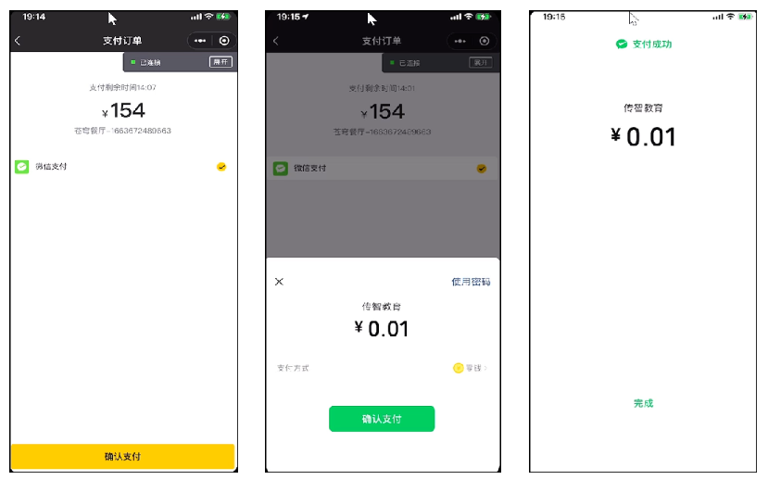

商家端-员工管理
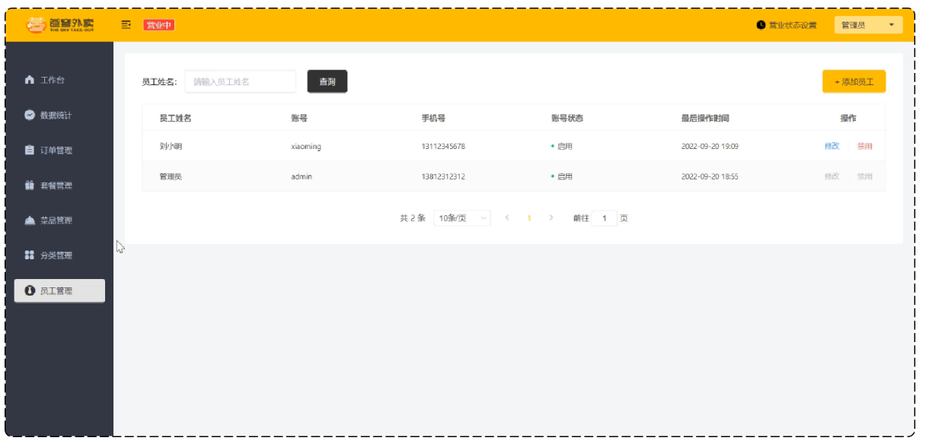
3.商家端-菜品管理
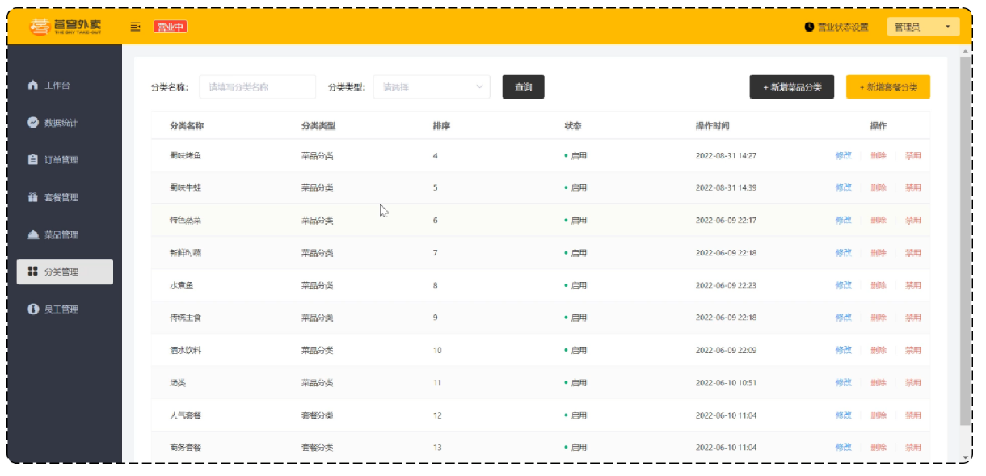
商家端-套餐管理
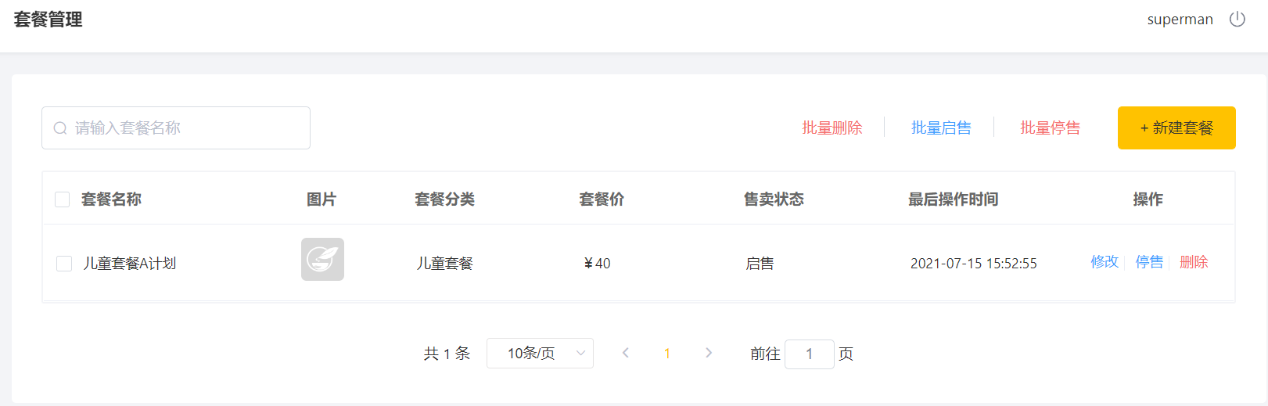

商家端-订单明细
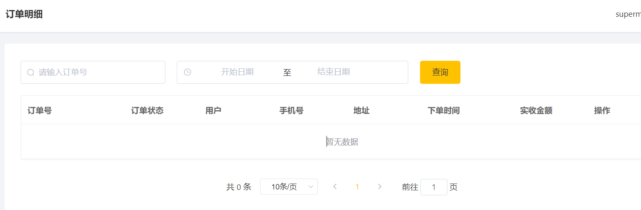

4、实训时间安排
 | 实现内容
第一部分 | - 软件开发整体介绍  - 苍穹外卖项目介绍  - 开发环境搭建  - 登录优化  - 导入接口文档
- Swagger
- 新增员工
- 员工分页查询
- 启用禁用员工账号
- 编辑员工
- 导入分类模块功能代码
- 公共字段自动填充
- 新增菜品
- 菜品分页查询
- 删除菜品
- 修改菜品
- Springmvc
- Ssm整合，做增删改查
- Redis入门
- Redis数据类型
- Redis常用命令
- 在Java中操作Redis
- 店铺营业状态设置
第二部分 | - HttpClient  - 微信小程序开发  - 微信登录  - 导入商品浏览功能代码
- 缓存菜品
- 缓存套餐
- 添加购物车
- 查看购物车
- 清空购物车
- 地址簿管理
- 用户下单
- 订单下单
- Spring Task
- 订单状态定时处理
- WebSocket
- 来单提醒
- 客户催单
- Apache ECharts
- 营业额统计
- 用户统计
- 订单统计
- 销售排名
第三部分 | - 工作台
- Apache POI
- 导出运营数据Excel报表
 | 项目练习
 | 项目练习
 | 项目答辩
第四部分 | 项目经验梳理与简历转化
 | 模拟面试与求职指导

5、实训考核
序号 | 评定类别 | 类别明细 |  | 权重系数 | 考核方式详细说明（每种考核方式对应的评分标准） | 备注
1.1 | 平时成绩（80%） | 课堂考勤 |  | （10%） | 课堂考勤：（10%）占过程性考核10%。本课程考勤每个学生5次，每次全勤2分，迟到、早退每1次扣1分，无故旷课1次扣2分； | 具体考核方式，可根据课程教学过程及课程目标动态调整。
1.2 |  | 综合实训报告 | 需求分析系统设计 | （20%） | 需求文档：（10%），需求文档内容（8分），需求文档格式（2分）  设计说明书：（10%），设计说明书内容（8分），设计说明书格式（2分）
1.3 |  |  | 系统实现 | （40%） | 系统编码实现：（30%），功能实现（25分），数据库实现（5分）  测试计划、测试用例：（10%），测试计划（5分），测试用例（5分 ）
1.4 |  |  | 系统验收 | （10%） | 系统验收：（10%），功能实现验收（10分）
1.5 |  |  | 个人总结 | （10%） | 个人总结：（10%），个人总结内容（8分），个人总结格式（2分）
1.6 |  | 求职简历 |  | （10%） | 求职简历：（10%），求职简历内容（7分），求职简历格式（3分）
2.1 | 期末成绩（20% | 学生项目答辩 |  | （80%） | 学生项目答辩：期末考查已学生项目答辩方式进行。
2.1 |  | 求职面试 |  | （20%） | 求职面试：期末考查学生求职面试模拟方式进行。
总成绩评定 |  |  |  | 100%

6、实训任务
实现《苍穹外卖》项目。
基于springboot开发、基于maven构建：
使用spring、springmvc、mybatis-plus、oss、springcache、springsecurity等技术搭建后台服务；
使用swagger生成接口文档；
使用html、css、js、vue、element-ui等技术搭建前台页面；
使用mysql进行存取数据，并实现主从复制；
使用nginx部署前台项目，并实现反向代理；
使用redis完成热点数据缓存；
使用git进行代码版本管理。
完成项目简历化输出：
撰写一份包含本项目的个人简历，要求清晰描述项目背景、技术架构、个人职责、核心功能模块、技术难点及解决方案；
准备5-10分钟的项目介绍演讲稿，能够流畅讲解项目的业务流程和技术实现；
整理项目中遇到的技术问题及解决方案文档，形成个人技术积累。
学完这个项目，学生能够使用市面上主流的后台框架技术、前端技术以及一些工具，独立开发pc端项目，掌握前后端分离项目的设计、开发、测试、部署等能力，并具备将项目经验有效转化为求职竞争力的能力。

7、实训分组
- 学生分组及要求
1）分组规模
以3~5人为一组，明确分工：项目经理、后端开发、前端开发
每组需选出一名组长，负责任务分配和进度把控
2）每组完成的功能要求
根据页面原型和接口文档，完成以下模块的开发：
基础功能模块：
设计数据库表结构，完成实体类映射
实现员工登录认证与权限管理
完成菜品分类和套餐分类的CRUD操作
实现菜品管理（新增、修改、删除、上下架）
实现套餐管理及套餐-菜品关联功能
核心业务模块：
用户端微信登录与用户信息管理
购物车功能（添加、修改数量、清空）
订单处理流程（下单、支付、配送状态更新）
实现Redis缓存优化（菜品、套餐数据缓存）
扩展功能模块：
WebSocket实现来单提醒和催单功能
数据统计报表（营业额、用户、订单统计）
Excel报表导出功能
订单状态定时任务处理
3）技术要求
使用Git进行版本控制，每日提交代码
编写规范的接口文档和代码注释
完成单元测试，保证功能正确性
项目部署上线，实现前后端联调

附件《备选开发系统》
注：系统完成功能不仅限于列出的功能，可根据在网上找已成熟的软件，看其具体功能，并根据时间选择适当的功能内容进行开发。
系统实现功能以能够主动帮助用户解决实际问题为标准。

一、毕业生资格审查系统
具体功能建议同学自行获取收集整理，熟悉练习需求功能获取收集筛选的能力，锻炼系统开发需求获取阶段的实践。

二、竞赛管理系统
竞赛管理系统是一种为学校、社团、企业等各种组织提供竞赛活动及报名管理服务的软件系统。它可以充分发挥数字化、网络化的优势，便于参赛者及时了解比赛信息，快速报名、缴费，并实时获取比赛信息、成绩等重要信息。同时，竞赛管理系统还能够提高竞赛活动的组织效率，便于主办方根据实际情况及时对比赛进行调整和管理，从而提升赛事的质量和口碑。竞赛管理系统可分为多个子系统，包括报名管理、赛事管理、成绩管理和统计分析等模块。其中，报名管理模块可以快速公布参赛信息、收集参赛者个人信息、审核报名资格等；赛事管理模块则负责赛事规则的制定、比赛的编排、赛前的组织准备、比赛现场的运营管理等；成绩管理模块就是用于统计、查询、审核比赛成绩并公布最终结果；统计分析模块则可以进行数据的汇总、分析和挖掘，以生成有价值的数据报告，帮助主办方更好地了解比赛情况，以便优化组织和管理。
本系统功能模块、字段参数暂定如下，均可结合用户实际业务需求调整，可增可减，以达到最佳业务流程管理的体验。
编号 模块名称 字段参数
1 用户管理 用户名、密码、邮箱、手机号、角色、状态、创建时间、更新时间、备注、头像等
2 赛事管理 赛事名称、赛事类型、赛事级别、赛事状态、开始时间、结束时间、赛事主办方、赛事报名费、赛事介绍、赛事图片等
3 报名管理 报名编号、报名时间、报名用户、报名赛事、报名费、报名状态、审核状态、支付状态、备注等
4 订单管理 订单编号、下单人、赛事名称、赛事类型、下单时间、订单金额、支付状态、订单状态、备注等
5 支付管理 支付编号、支付时间、用户账号、支付金额、支付方式、支付状态、赛事名称、备注等
6 评价管理 评价编号、评价人、被评价人、赛事名称、评价内容、评价分数、评价时间、备注等
7 统计分析模块 赛事数量、报名数量、支付金额、评价分数、用户数量、活跃用户数、订单数量、扣费金额、收益金额、赛事类型占比等
8 消息管理 消息编号、消息标题、消息内容、接收人、发送人、发送时间、消息状态、备注等
9 管理员管理 管理员姓名、账号、密码、角色、状态、创建时间、更新时间、备注等
10 角色管理 角色名称、角色描述、角色状态、创建时间、更新时间、备注等
11 权限管理 权限名称、权限描述、权限状态、创建时间、更新时间、备注等
12 文件管理 文件名称、文件类型、文件大小、上传人、上传时间、下载次数、文件状态、备注等
13 系统设置模块 网站名称、网站主题、备案号、公告信息、联系方式、logo图片、系统参数、网站开关、网站状态等
14 日志管理 日志编号、操作人、操作模块、操作时间、操作内容、日志状态、备注等
15 系统审核模块 审核编号、审核人、审核时间、审核状态、审核内容、审核对象、审核备注等

三、考研帮扶系统
​系统目标：提供考研相关资讯，支持，以帮忙同学考研备考、及时提醒建议为主，提升考研成功率。
​系统功能内容包括不限于：考研档案，考研资讯等
具体内容建议同学自行获取收集整理，熟悉练习需求功能获取收集筛选的能力，锻炼系统开发需求获取阶段的实践。

- 合同管理系统
具体系统实现功能建议同学自行获取收集整理，熟悉练习需求功能获取收集筛选的能力，锻炼系统开发需求获取阶段的实践。
如下为网上已有内容，供参考！
合同管理系统支持PC、移动一体化，提供相关方管理、合同范本管理、合同审批管理、合同签订管理、合同履行管理及合同查询管理等几大功能模块，覆盖了合同管理的全过程。
通过建设完整的单据链条、流程链条，构建了贯穿全业务场景，全流程闭环的业务管理体系，实现全程业务数据在线、线上流通。
网址如下：
https://www.seeyon.com/NewPro/desc/id/51.html?source=baidu&plan=CPC-AIzhinengbangong&unit=changjing-AIhetongguanli&keyword=hetongguanliruanjianxitong&e_keywordid=1429533846829&bd_vid=11183152292567306060

- 其他有实际应用价值的系统
同学可自行添加。

